Kontaktformular Eingänge

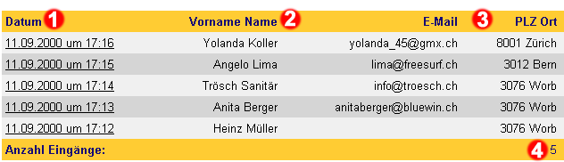

Kontaktformular Eingänge

Auf Ihrer Shop-Seite haben Kunden die Möglichkeit bei Fragen oder Unzufriedenheit mit Ihnen Kontakt aufzunehmen. Sie tun dies über das in Ihrer Seite eingegliederte Kontaktformular. Unter dem Punkt „Kontaktformular Eingänge“ - im Benutzerkonto unter „Administratives / Büro“ zu finden – finden Sie die von Ihren Kunden eingegangenen Kontaktformulare.


Datum und Zeit, wann das Kontaktformular abgeschickt wurde. Wenn Sie auf diese Daten und Zeitangaben klicken, sehen Sie die komplette Ausgabe des Formulars.


An dieser Stelle sehen Sie Name und Vorname des Absenders


Als weitere Information listen wir Ihnen die E-Mail Adresse sowie die Postleitzahl und den Wohnort des Absenders


Hier sehen Sie wie viele Kontaktformular Eingänge in Ihrem Benutzerkonto gespeichert sind.

